摘 要
体育运动不仅可以锻炼身体也可以释放工作、生活中的压力。现如今参与运动的人非常多，相对的需要体育场地的也增多。去体育馆预约需要自己腾出时间去亲自参与，非常不方便，不适应现代人的生活。想要了解场地详情、价格信息等都需要自己去实体店查找。商家对于相关信息的管理也没有有效的平台，不利于场地的发布和宣传。基于微信小程序的场地预约系统可以实现足不出户而且价格透明、售后更好。
本基于微信小程序的场地预约系统采用Java语言进行开发，数据库采用Mysql，采用微信开发者工具进行运行。本系统实现的是和场地相关的信息管理和发布，加入了场地公告的功能。操作角色为管理员和用户，管理员的功能为场地类型管理、场地管理、用户管理、预约管理、取消申请管理、退回押金管理；用户的功能为查询场地、预约场地、支付费用和使用场地、退回押金、取消预约。本系统的功能涵盖到场地相关的方方面面，使爱好运动的用户可以有专业的平台进行场地预约。
关键词：场地信息；在线预约；支付费用；退回押金；Java

Abstract
Sports can not only exercise, but also release the pressure in work and life. Nowadays, many people participate in sports, and the relative need for sports venues is also increasing. To make an appointment in the gym, you need to make time for yourself to participate in it. It's very inconvenient and doesn't adapt to modern people's life. If you want to know the site details and price information, you need to go to the physical store. Businesses do not have an effective platform for the management of relevant information, which is not conducive to the release and publicity of the venue. The venue reservation system based on wechat applet can stay at home, with transparent price and better after-sales service.
The venue reservation system based on wechat applet is developed in Java language, the database is MySQL and runs with wechat developer tools. The system realizes the information management and release related to the site, and adds the function of site announcement. The operation roles are administrator and user. The functions of administrator are site type management, site management, user management, appointment management, cancellation application management and deposit return management; The user's functions are to query the venue, make an appointment, pay fees and use the venue, return the deposit and cancel the appointment. The function of this system covers all aspects related to the venue, so that sports loving users can have a professional platform for venue reservation.
Key words: site information; Online reservation; Payment of fees; Return the deposit; Java

目 录
摘 要 1
Abstract 2
第1章 绪论 5
1.1课题背景与现状 5
1.2研究目标与研究意义 5
1.3课题实现的目标 6
1.4 课题研究内容 6
1.5 论文结构安排 6
第2章 系统分析 7
2.1系统使用相关技术分析 7
2.1.1Web技术介绍 7
2.1.2Java介绍 7
2.1.3微信开发者工具介绍 8
2.2系统需求分析 8
2.3系统可行性分析 8
2.3.1技术可行性 8
2.3.2经济可行性 8
2.3.3操作可行性 9
2.4系统非功能方面的分析 9
2.5系统功能分析 9
2.6系统流程分析 10
2.6.1系统数据流图 10
2.6.2系统活动图分析 12
第3章 系统设计 14
3.1系统设计目标 14
3.2系统功能结构图 14
3.3系统的数据库设计 15
3.3.1数据库概念结构设计 15
3.3.2数据库逻辑结构设计 16
第4章 系统实现 25
4.1 管理员权限的功能模块实现界面 25
4.1.1系统登录功能模块的界面实现 25
4.1.2个人中心管理功能的实现界面 26
4.1.3场地公告管理功能的实现界面 26
4.1.4场地类型管理功能的实现界面 27
4.1.5预约管理功能的实现界面 27
4.1.6用户信息管理功能的实现界面 28
4.1.7场地信息管理功能的实现界面 28
4.1.8场地使用功能的实现界面 28
4.1.9取消申请管理功能的实现界面 29
4.1.10退回押金功能的实现界面 29
4.2用户权限的功能界面实现 29
4.2.1首页功能的实现界面 29
4.2.2场地信息展示界面的实现 30
4.2.3预约功能界面实现 31
4.2.4费用支付功能的界面实现 32
4.2.5我的功能界面实现 32
第5章 系统测试 34
5.1系统测试的目的 34
5.2系统测试的重要性 34
5.3系统测试的方法与选择 34
5.4系统测试的条件和环境 35
5.5测试实例 35
5.6测试总结 36
总 结 37
参考文献 38
致 谢 40

第1章 绪论

1.1课题背景与现状
人们生活水平的提高带来的是工作的繁忙，现代生活中每个人对时间的概念都非常强。特别对一些办公人员而言，每天的时间都在办公室里，造成体育锻炼的机会非常少。现如今，各种体育场地需求量扩大，想要预约场地的人逐年增加。场地预约系统做为预约简单、场地种类齐全成为人们预约场地的首选。然而现如今没有专业的商家对买家的预约平台，只能通过第三方平台进行场地的预约。管理人员还是采用传统的管理方式进行管理，效率非常低，需要大量的工作人员，造成经济的负担。

1.2研究目标与研究意义
传统的场地信息的发布方式局限性非常强，只能通过海报、广告单页进行传递，造成需要场地的人们得不到及时的消息。而且管理人员在管理场地相关消息时需要多种专业人员，人员成本高。管理人员在处理信息时大多还是采用半自动的模式进行管理，不能跟上时代的发展，适应不了时代的要求。随着时代的进步，科技越来越先进，就要求开发更利于用户的平台来实现场地信息的销售管理。把多种场地相关的信息集中到一个平台上，用户可以有专业的平台来进行相关信息的了解和预约将会适应新时代的发展。
科技的发展，使人们的要求越来越高，不仅要求可以信息浏览展示，更要求可以加入进来与其它用户形成交流。而本系统可以满足用户的需求，在本系统中加入了场地评价的功能，用户可以分享自己的使用感受。管理员可以审核预约信息和申请取消信息和进行押金的退回等。本系统将多种分类的信息集合到一起，减少用户多个平台寻找的时间，更提供了质量保证，对管理员来说，也可以减少信息传递的时间，减少工作压力和提高管理效率，对体育馆来说增加了销售途径。本系统的实现体现了计算机的技术和网络的先进，所有信息都可以及时的发布，用户可以在第一时间了解详情。

1.3课题实现的目标
本系统实现的目标有操作界面丰富，使用流程简单。预约场地的用户涉及面非常广，不仅仅有高学历的人才更有普通用户，甚至老年人，所以在设计网站时需要考虑到所有使用用户的水平。本系统在功能设计中要注意全面实用，要包含到用户可能使用到的所有功能，而且要有管理员的功能。本系统在设计中更重要的是信息的及时性，用户在预约场地后，要及时的处理用户的预约订单，保证用户可以在预约的时间内享受到场地。本系统还要注意信息在操作后的反应速度，不能让用户长时间的等待。最后还要注意信息的安全，因为本系统中用户会发布不同的评价内容，为了防止有恶意人员的捣乱，就需要在系统设置时注意采用一定的安全机制。

1.4 课题研究内容
本基于微信小程序的场地预约系统是在网络和计算机都快速发展的条件下产生的，可以把信息的处理和操作、反馈都交到计算机手中，由计算机进行管理，用户只要输入自己想要的信息就可以得到结果，非常快速。本系统还可以减少员工，使多项工作只要一人就可以完成，减少员工成本。
本系统的内容包括场地信息、场地公告信息、预约信息、取消申请信息等。用户可以发表评价和预约场地，可以浏览场地公告和进行费用支付、押金退回。管理员可以管理用户的预约信息和场地相关信息。本系统实现用户和管理员一体化管理，使场地预约得到信息化管理。

1.5 论文结构安排
本论文为基于微信小程序的场地预约系统的设计过程阐述，结构为绪论，起到抛砖引玉的作用，介绍课题目前的现状和系统开发意义和目的等；系统分析，从各个方面进行分析，保证系统在开发中没有问题；系统设计，包括功能设计和数据库的设计；系统实现，根据系统设计的内容转变成实物；系统测试，根据系统的实现进行测试；总结，总结本次设计的心得和对未来的想法；最后为致谢和参考文献。

第2章 系统分析

2.1系统使用相关技术分析
本系统在开发中使用了Java语言，采用了动态技术和B/S结构。数据库采用了Mysql软件，在系统的调试运行中采用微信开发者工具软件。在界面设计中采用了静态+动态的技术，对于图片的处理中加入了PhotoShop技术。本系统在页面布局中采用了Dreamwear软件。

2.1.1Web技术介绍
Web是指在网页中进行页面展示的一种程序，主要是通过超文本协议进行实现的，web是一种网络应用的总称，主要包含服务端和客户端，用户的每一次信息访问都需要从客户端向服务端进行信息交换，属于一种分布式架构。客户端的主要用途就是进行页面信息的展示，主要是通过html、css等技术进行实现的，html是实现web页面最主要的工具，html就是超文本标记语言，css就是样式表，通过结合html然后形成各种样式表，然后通过html显示页面属性，通过两者结合使用，可以使页面更加的美观。Web服务端主要从静态向动态转变的，主要是由jsp，php,asp，asp.net等技术来实现的。Web程序最大的特点就是可以很轻松的实现在线访问，不需要额外安装任何软件，直接通过浏览器就能实现，非常的方便，是目前用的最多的一种开发技术。

2.1.2Java介绍
通过Java进行开发的程序可以在不同的平台上运行，主要是通过Java虚拟机来实现的，这属于Java语言的最大的特点，常规的语言如果在不同的平台使用，都需要编译不同的代码才能实现，而Java可以直接跨平台使用，有很好的兼容性。Java虚拟机就相当于操作系统一样，但是不需要硬件进行实现，而是一个平台下的一个应用程序，只需要实现解释器程序，Java字节码就可以直接通过解释器在系统上运行。Java运行环境中最主要的就是jdk，属于Java的一个核心，其中包含了Java的各种工具和基础类库。Java语言是直接编译成机器码进行执行的，运行效率非常的高，可以实现一次编写，到处运行的效果，还有很好的安全性，运行时候，一直以动态的效果进行展示，通过字节码进行校验执行，稳定性和安全性是非常好的，一些大型的网站都是采用Java技术进行开发的。

2.1.3微信开发者工具介绍
微信开发者工具是一个小型的而且免费运行软件，是作为开发微信小程序而设计的的，小程序都可以通过微信开发者工具进行体现出来，性能是非常的稳定，而且技术也很先进，最重要的还是免费，所以非常受小程序开发者的喜欢，非常适合一些小型项目的开发。文件非常的小，而且不占用内容，对于硬件没有什么要求，是作为小程序调试的首要选择，只要在电脑上配置好服务器，就可以直接通过html进行页面访问，是非常的方便的，也可以作为一个独立的软件进行运行，还是一个项目容器。当配置好程序时候，进行Html页面访问时候，实际上是运行界面，是非常受欢迎的一款开发工具。

2.2系统需求分析
科技的发展使更多的工作交到计算机手中，比如办公软件、网站平台、管理系统等，都可以提高用户的工作效率，为用户的生活提供方便。对于场地预约相关事情的管理如果还是采用传统的管理方式会造成信息的不及时，也不能实现用户及时的使用场地。现在也有很多的场地预约管理系统，这类的管理系统一般都是只针对管理人员使用的系统，只可以帮助管理人员的工作。用户没有办法自主查询信息和处理事务。这类管理系统并不适合场地预约信息的管理。而本基于微信小程序的场地预约系统可以把平台建立在手机上，用户随时浏览和操作，管理员在后台发布信息后，用户在首页就可以看到。并且本系统的维护升级也非常方便，不需要把每台电脑都修改，只要修改服务器里的系统就可以实现系统的维护升级。综合分析，本系统在需求分析上非常有意义。

2.3系统可行性分析

2.3.1技术可行性
本系统开发采用的是微信开发者工具软件，微信开发者工具是一款集成的Java环境，功能非常的强大。系统所采用的微信小程序技术为现行的热门技术，非常适合现代人手机不离手的现状。

2.3.2经济可行性
开发本系统前期不需要投入过多的资金，开发使用的是软件都是开源免费的，直接可以从官网上下载使用，没有什么额外的投入，而开发成功后，如果投入市场，还能带来一定的经济效益，所以本系统在经济上是可行的。

2.3.3操作可行性
开发本系统的之前，已经充分的考虑到了系统的操作性，因为系统开发成功后面向的群体都是普通用户，或许并不懂编程技术，也或许对计算机操作也不是太熟练，所以开发的过程中已经充分的考虑过这些问题，设计的界面要求首要就是要简单直观，而且有各种按钮提示，哪怕对计算机操作不熟练，也可以根据系统提示进行操作，所以在操作上是可行的。

2.4系统非功能方面的分析
系统性能分析又称为系统非功能方面的分析，从字面理解可以解释为在系统设计中不考虑功能方面的问题进行分析。系统非功能方面的分析包括数据保存问题、用户与用户之间信息操作的问题、系统的操作流程方面的问题和数据的响应时效的问题。
- 关于系统中数据保存方面的问题表现在数据库的设计，因为本系统中保存了大量的场地信息，所以既不能删除历史信息也不能录不了新的信息。本系统采用Mysql数据库进行设计，可以定期保存历史信息，使数据库与系统分开。
- 关于系统中用户与用户之间信息操作的问题表现在管理员在后台更新数据后，用户在前台是否可以及时的看到更新后的数据。用户操作后，是否可以及时的保存操作信息，当下次使用时数据可以更新。本系统针对这一问题已做到了及时的更新。
- 关于系统的操作流程方面的问题表现在符合大众的操作习惯，用户可以轻松使用本系统。
- 关于系统中数据响应效率的问题表现在用户操作后可以快速的反应，控制在1秒内。

2.5系统功能分析
根据用户和管理员的需求，参考相关网站和资料，总结出本系统的功能为管理员方面和用户方面。分为微信界面和管理员后台操作界面。管理员后台的功能为场地信息管理、场地类型管理等，可以审核用户的预约信息和当用户使用场地后的费用管理，以及用户的申请取消、押金退回问题的管理。用户的功能为浏览场地、预约场地、费用支付、取消申请、押金退回和场地评价等。

2.6系统流程分析

2.6.1系统数据流图
本系统的流程为用户注册后访问本系统，可以查看场地公告信息、场地状态信息、场地类型信息等；在个人中心可以管理收藏信息、评价信息、预约信息、申请取消信息、押金退回信息等。管理员登录后可以管理首页的信息和审核注册用户的注册信息以及管理用户的预约信息等。用户所操作的信息都会自动记录到数据库中。本系统的0层流程图如下图2.1所示：
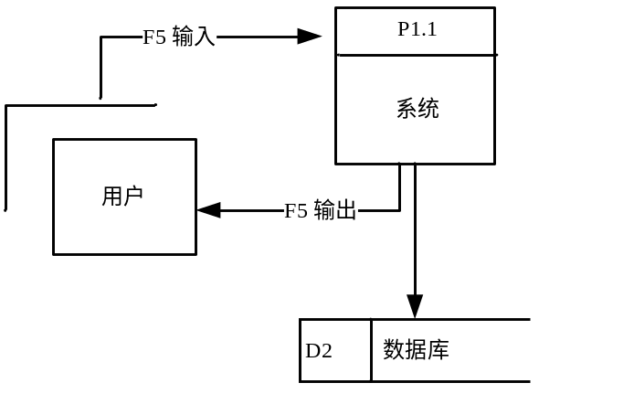
图2.1系统0层流程图
本系统管理员的功能主要为场地信息管理、用户信息管理、场地公告管理和预约信息管理、押金退回信息管理、取消申请管理等。把管理员的功能展开，管理员的一层数据流程图如下图2.2所示：
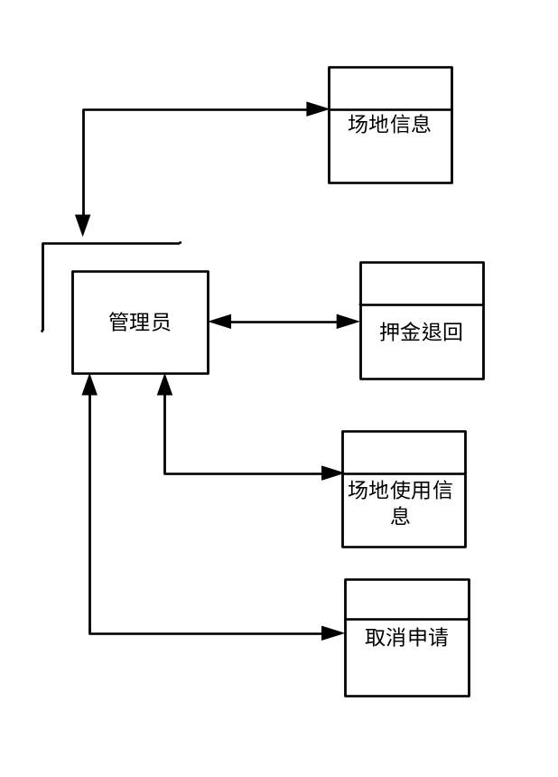
图2.2管理员的一层数据流程图
本系统的核心功能为场地信息管理模块，管理员可以管理场地信息。场地信息管理功能的流程图如下图2.3所示：
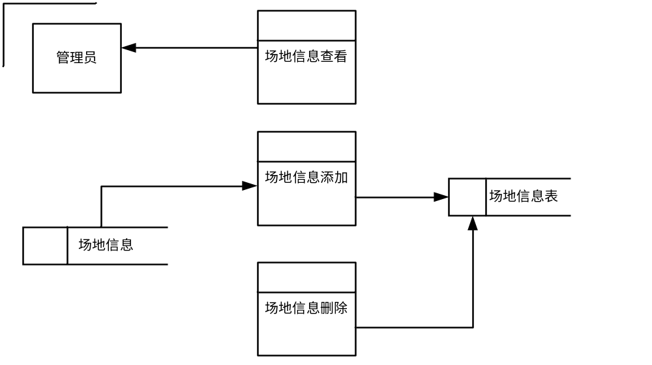图2.3场地信息管理功能的流程图

2.6.2系统活动图分析
场地信息管理功能的活动为管理员输入场地信息然后进行提交，如果场地信息输入错误可以选择重新输入，输入完成后，可以添加成功，场地信息管理功能的活动图如下图2.5所示：
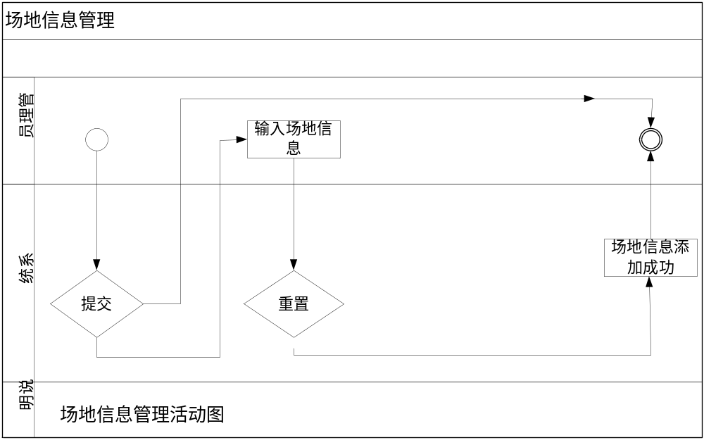
图2.5场地信息管理功能的活动图
预约管理功能的活动为审核预约信息，当预约信息填写错误时同样可以选择修改进行预约信息的重新添加，管理员预约信息管理功能的活动图如下图2.6所示：
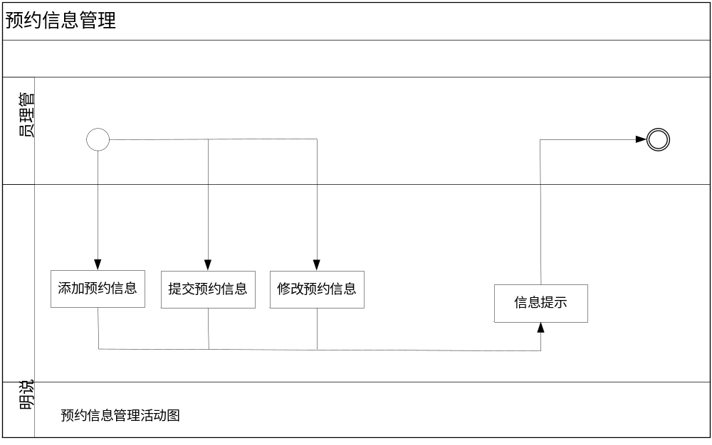图2.6预约信息管理功能的活动图
第3章 系统设计

3.1系统设计目标
本系统的实现可以帮助体育馆场地信息的管理。帮助管理员对注册用户管理以及用户预约管理。同时可以帮助用户进行场地预约。本系统可以实现用户足不出户预约到需要的场地，为用户提供场地信息了解的平台。

3.2系统功能结构图
本系统的结构包括管理员和用户，根据系统功能分析中的功能进行系统功能结构图的设计。在首页中主要为用户操作的功能，在后台中为管理员身份的操作功能。管理员的功能为管理首页信息和用户的操作信息。本系统中管理员的功能结构图如下图3.1所示：
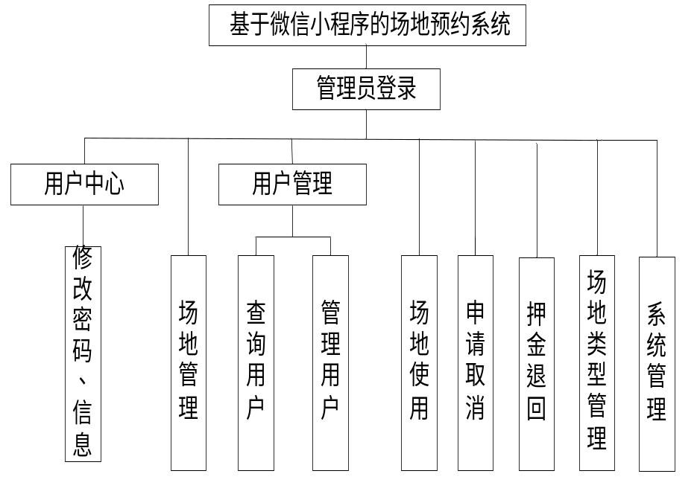
图3.1系统管理员的功能结构图
本系统用户的功能结构图如下图3.2所示：
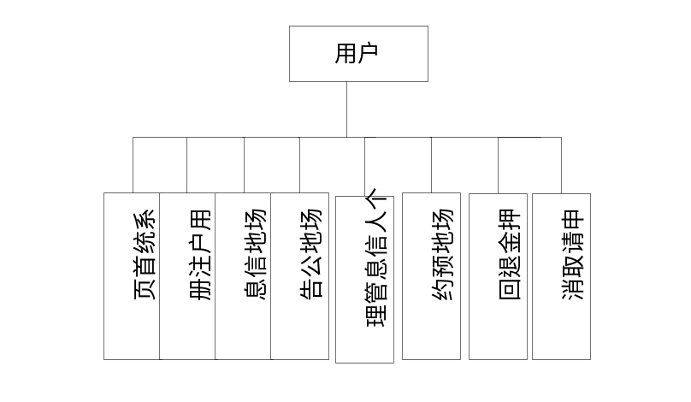
图3.2系统用户的功能结构图

3.3系统的数据库设计
本系统的数据库采用Mysql软件，Mysql软件可以单独使用。数据库为系统中数据的仓库，数据库的设计包括数据库概念结构设计和数据库的逻辑结构设计。在数据库的概念结构设计中通常使用数据库ER图来设计。

3.3.1数据库概念结构设计
本系统中的主要实体为管理员信息、用户信息、预约信息、场地信息和场地公告信息等，其中管理员信息ER图如下图3.3所示：
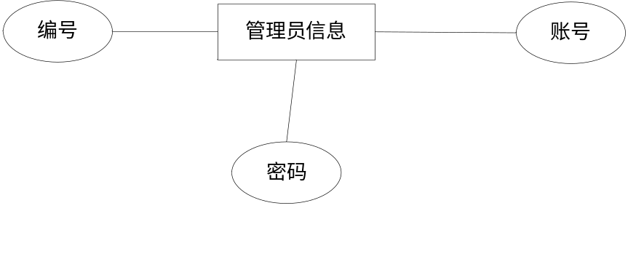
图3.3管理员ER图
（1）注册用户信息的ER图如下图3.4所示：
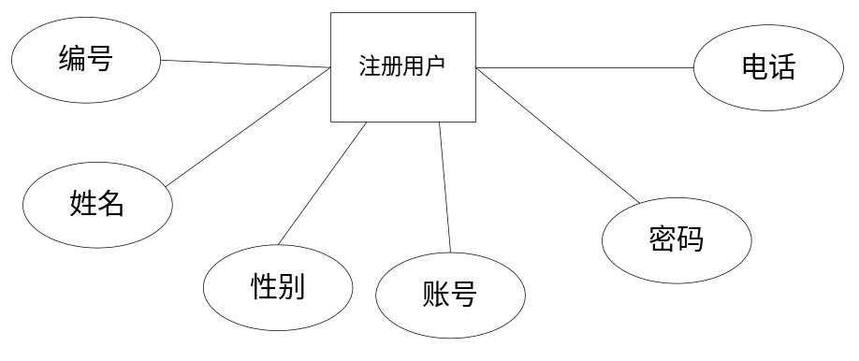
图3.4注册用户ER图
（2）预约信息的ER图如下图3.5所示：
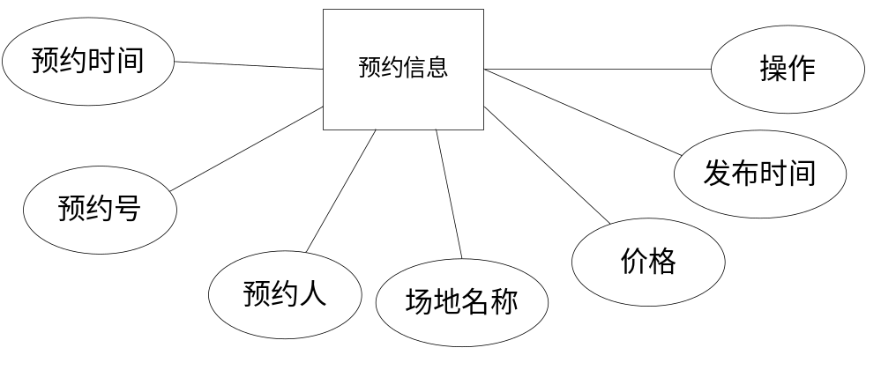
图3.5预约信息ER图
（3）类别信息ER图如下图3.6所示：
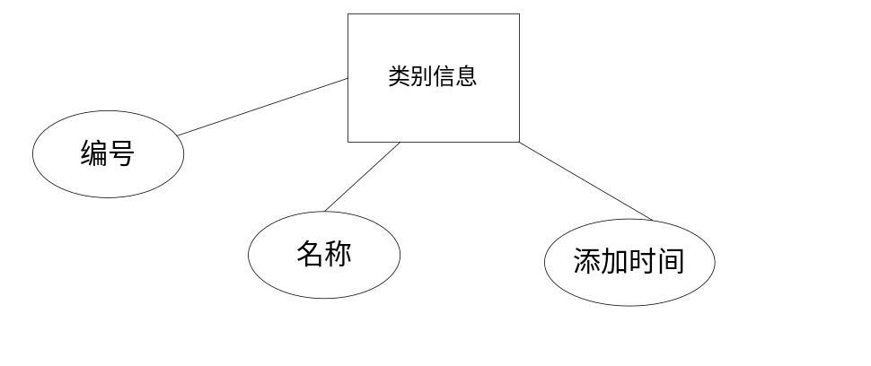
图3.6场地类别信息ER图

3.3.2数据库逻辑结构设计
根据数据库ER图设计出数据库表，数据库表中记录了不同分类数据的类型和长度等信息。本系统设计的主要数据库表有管理员信息表，场地信息表，用户信息表，场地公告信息表，预约信息表，押金信息表等。本系统的数据库表详细结构如下表3.1－3.13所示：
表3.1 changdileixing
序号 | 列名 | 数据类型 | 长度 | 小数位 | 标识 | 主键 | 外键 | 允许空 | 默认值 | 说明
1 | id | bigint | 20 |  | 是 | 是 |  | 否 |  | auto_increment
2 | addtime | timestamp |  |  |  |  |  | 否 | CURRENT_TIMESTAMP
3 | changdileixing | varchar | 200 |  |  |  |  | 否

表3.2 changdishiyong
序号 | 列名 | 数据类型 | 长度 | 小数位 | 标识 | 主键 | 外键 | 允许空 | 默认值 | 说明
1 | id | bigint | 20 |  | 是 | 是 |  | 否 |  | auto_increment
2 | addtime | timestamp |  |  |  |  |  | 否 | CURRENT_TIMESTAMP
3 | yuyuebianhao | varchar | 200 |  |  |  |  | 是
4 | changdimingcheng | varchar | 200 |  |  |  |  | 是
5 | changdileixing | varchar | 200 |  |  |  |  | 是
6 | yajin | int | 11 |  |  |  |  | 是
7 | shijianchangci | datetime |  |  |  |  |  | 是
8 | shiyongshijian | datetime |  |  |  |  |  | 是
9 | zhanghao | varchar | 200 |  |  |  |  | 是
10 | xingming | varchar | 200 |  |  |  |  | 是
11 | dianhua | varchar | 200 |  |  |  |  | 是
12 | sfsh | varchar | 200 |  |  |  |  | 是 | 否
13 | shhf | longtext |  |  |  |  |  | 是
14 | userid | bigint | 20 |  |  |  |  | 是

表3.3 changdixinxi
序号 | 列名 | 数据类型 | 长度 | 小数位 | 标识 | 主键 | 外键 | 允许空 | 默认值 | 说明
1 | id | bigint | 20 |  | 是 | 是 |  | 否 |  | auto_increment
2 | addtime | timestamp |  |  |  |  |  | 否 | CURRENT_TIMESTAMP
3 | changdimingcheng | varchar | 200 |  |  |  |  | 否
4 | changdileixing | varchar | 200 |  |  |  |  | 否
5 | changditupian | varchar | 200 |  |  |  |  | 是
6 | zhuangtai | varchar | 200 |  |  |  |  | 是
7 | yajin | int | 11 |  |  |  |  | 否
8 | changdixiangqing | longtext |  |  |  |  |  | 是

表3.4 config
序号 | 列名 | 数据类型 | 长度 | 小数位 | 标识 | 主键 | 外键 | 允许空 | 默认值 | 说明
1 | id | bigint | 20 |  | 是 | 是 |  | 否 |  | auto_increment
2 | name | varchar | 100 |  |  |  |  | 否
3 | value | varchar | 100 |  |  |  |  | 是

表3.5 discusschangdixinxi
序号 | 列名 | 数据类型 | 长度 | 小数位 | 标识 | 主键 | 外键 | 允许空 | 默认值 | 说明
1 | id | bigint | 20 |  | 是 | 是 |  | 否 |  | auto_increment
2 | addtime | timestamp |  |  |  |  |  | 否 | CURRENT_TIMESTAMP
3 | refid | bigint | 20 |  |  |  |  | 否
4 | userid | bigint | 20 |  |  |  |  | 否
5 | nickname | varchar | 200 |  |  |  |  | 是
6 | content | longtext |  |  |  |  |  | 否
7 | reply | longtext |  |  |  |  |  | 是

表3.6 news
序号 | 列名 | 数据类型 | 长度 | 小数位 | 标识 | 主键 | 外键 | 允许空 | 默认值 | 说明
1 | id | bigint | 20 |  | 是 | 是 |  | 否 |  | auto_increment
2 | addtime | timestamp |  |  |  |  |  | 否 | CURRENT_TIMESTAMP
3 | title | varchar | 200 |  |  |  |  | 否
4 | introduction | longtext |  |  |  |  |  | 是
5 | picture | varchar | 200 |  |  |  |  | 否
6 | content | longtext |  |  |  |  |  | 否

表3.7 quxiaoshenqing
序号 | 列名 | 数据类型 | 长度 | 小数位 | 标识 | 主键 | 外键 | 允许空 | 默认值 | 说明
1 | id | bigint | 20 |  | 是 | 是 |  | 否 |  | auto_increment
2 | addtime | timestamp |  |  |  |  |  | 否 | CURRENT_TIMESTAMP
3 | yuyuebianhao | varchar | 200 |  |  |  |  | 是
4 | changdimingcheng | varchar | 200 |  |  |  |  | 是
5 | changdileixing | varchar | 200 |  |  |  |  | 是
6 | yajin | int | 11 |  |  |  |  | 是
7 | shijianchangci | datetime |  |  |  |  |  | 是
8 | quxiaoshijian | datetime |  |  |  |  |  | 是
9 | zhanghao | varchar | 200 |  |  |  |  | 是
10 | xingming | varchar | 200 |  |  |  |  | 是
11 | dianhua | varchar | 200 |  |  |  |  | 是
12 | sfsh | varchar | 200 |  |  |  |  | 是 | 否
13 | shhf | longtext |  |  |  |  |  | 是
14 | userid | bigint | 20 |  |  |  |  | 是

表3.8 storeup
序号 | 列名 | 数据类型 | 长度 | 小数位 | 标识 | 主键 | 外键 | 允许空 | 默认值 | 说明
1 | id | bigint | 20 |  | 是 | 是 |  | 否 |  | auto_increment
2 | addtime | timestamp |  |  |  |  |  | 否 | CURRENT_TIMESTAMP
3 | userid | bigint | 20 |  |  |  |  | 否
4 | refid | bigint | 20 |  |  |  |  | 是
5 | tablename | varchar | 200 |  |  |  |  | 是
6 | name | varchar | 200 |  |  |  |  | 否
7 | picture | varchar | 200 |  |  |  |  | 否
8 | type | varchar | 200 |  |  |  |  | 是 | 1
9 | inteltype | varchar | 200 |  |  |  |  | 是

表3.9 token
序号 | 列名 | 数据类型 | 长度 | 小数位 | 标识 | 主键 | 外键 | 允许空 | 默认值 | 说明
1 | id | bigint | 20 |  | 是 | 是 |  | 否 |  | auto_increment
2 | userid | bigint | 20 |  |  |  |  | 否
3 | username | varchar | 100 |  |  |  |  | 否
4 | tablename | varchar | 100 |  |  |  |  | 是
5 | role | varchar | 100 |  |  |  |  | 是
6 | token | varchar | 200 |  |  |  |  | 否
7 | addtime | timestamp |  |  |  |  |  | 否 | CURRENT_TIMESTAMP
8 | expiratedtime | timestamp |  |  |  |  |  | 否 | CURRENT_TIMESTAMP

表3.10 tuihuiyajin
序号 | 列名 | 数据类型 | 长度 | 小数位 | 标识 | 主键 | 外键 | 允许空 | 默认值 | 说明
1 | id | bigint | 20 |  | 是 | 是 |  | 否 |  | auto_increment
2 | addtime | timestamp |  |  |  |  |  | 否 | CURRENT_TIMESTAMP
3 | yuyuebianhao | varchar | 200 |  |  |  |  | 是
4 | changdimingcheng | varchar | 200 |  |  |  |  | 是
5 | changdileixing | varchar | 200 |  |  |  |  | 是
6 | yajin | int | 11 |  |  |  |  | 是
7 | zhanghao | varchar | 200 |  |  |  |  | 是
8 | xingming | varchar | 200 |  |  |  |  | 是
9 | dianhua | varchar | 200 |  |  |  |  | 是
10 | tuihuishijian | datetime |  |  |  |  |  | 是
11 | userid | bigint | 20 |  |  |  |  | 是

表3.11 users
序号 | 列名 | 数据类型 | 长度 | 小数位 | 标识 | 主键 | 外键 | 允许空 | 默认值 | 说明
1 | id | bigint | 20 |  | 是 | 是 |  | 否 |  | auto_increment
2 | username | varchar | 100 |  |  |  |  | 否
3 | password | varchar | 100 |  |  |  |  | 否
4 | role | varchar | 100 |  |  |  |  | 是 | 管理员
5 | addtime | timestamp |  |  |  |  |  | 否 | CURRENT_TIMESTAMP

表3.12 wodeyuyue
序号 | 列名 | 数据类型 | 长度 | 小数位 | 标识 | 主键 | 外键 | 允许空 | 默认值 | 说明
1 | id | bigint | 20 |  | 是 | 是 |  | 否 |  | auto_increment
2 | addtime | timestamp |  |  |  |  |  | 否 | CURRENT_TIMESTAMP
3 | yuyuebianhao | varchar | 200 |  |  |  |  | 是
4 | changdimingcheng | varchar | 200 |  |  |  |  | 是
5 | changdileixing | varchar | 200 |  |  |  |  | 是
6 | yajin | int | 11 |  |  |  |  | 是
7 | shijianchangci | datetime |  |  |  |  |  | 是
8 | yuyueshijian | datetime |  |  |  |  |  | 是
9 | zhanghao | varchar | 200 |  |  |  |  | 是
10 | xingming | varchar | 200 |  |  |  |  | 是
11 | dianhua | varchar | 200 |  |  |  |  | 是
12 | ispay | varchar | 200 |  |  |  |  | 是 | 未支付
13 | userid | bigint | 20 |  |  |  |  | 是

表3.13 yonghu
序号 | 列名 | 数据类型 | 长度 | 小数位 | 标识 | 主键 | 外键 | 允许空 | 默认值 | 说明
1 | id | bigint | 20 |  | 是 | 是 |  | 否 |  | auto_increment
2 | addtime | timestamp |  |  |  |  |  | 否 | CURRENT_TIMESTAMP
3 | zhanghao | varchar | 200 |  |  |  |  | 否
4 | xingming | varchar | 200 |  |  |  |  | 否
5 | mima | varchar | 200 |  |  |  |  | 否
6 | touxiang | varchar | 200 |  |  |  |  | 是
7 | xingbie | varchar | 200 |  |  |  |  | 是
8 | nianling | int | 11 |  |  |  |  | 是
9 | dianhua | varchar | 200 |  |  |  |  | 否

第4章 系统实现

4.1 管理员权限的功能模块实现界面

4.1.1系统登录功能模块的界面实现
当系统调试运行好后，可以先使用系统登录功能，本功能相当于系统的屏障。在本界面里可以看到系统的标题和用户名、密码的文本框。在登录界面里还加入了登录按钮。系统登录界面的实现界面如下图4.1所示：
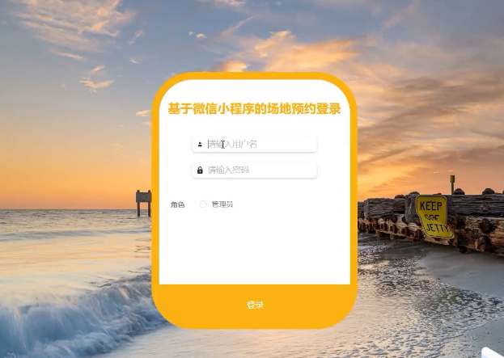
图4.1管理员登录功能的运行实现效果
管理员登录时会进行输入信息的验证，验证的流程如下图4.2所示：
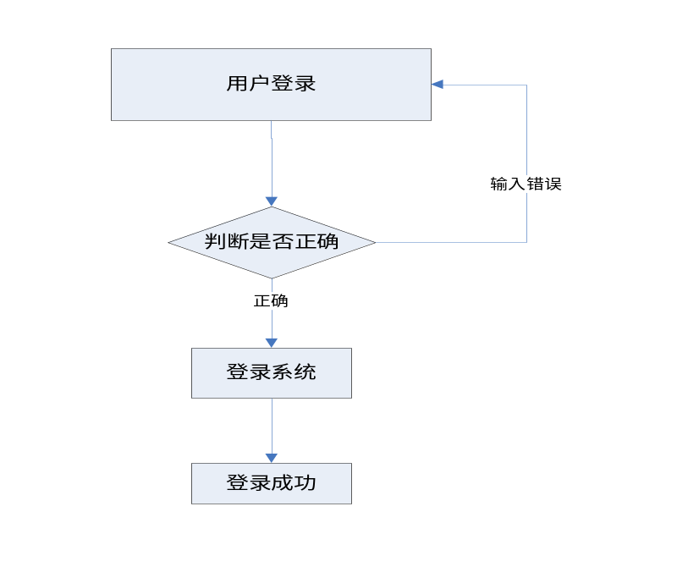
图4.2管理员登录流程图

4.1.2个人中心管理功能的实现界面
本功能可以实现管理员信息、登录密码的修改，修改密码时需要原密码的输入。密码信息管理功能的实现效果如下图4.3所示；
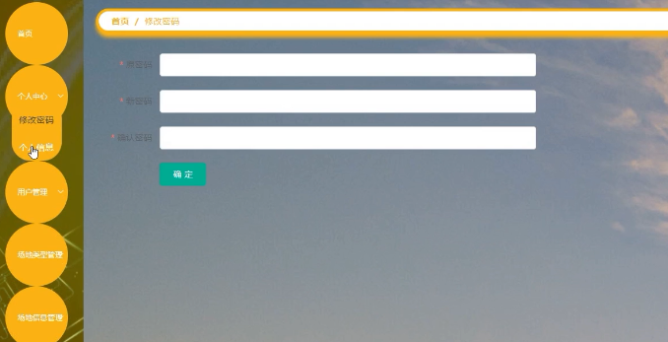
图4.3密码信息管理功能的运行效果界面

4.1.3场地公告管理功能的实现界面
系统首页里有很多的场地公告信息，管理员可以在后台进行添加。在添加场地公告信息时，可以输入不同的标题。场地公告添加成功后可以删除。管理员查询场地公告信息的实现界面如下图4.4所示：
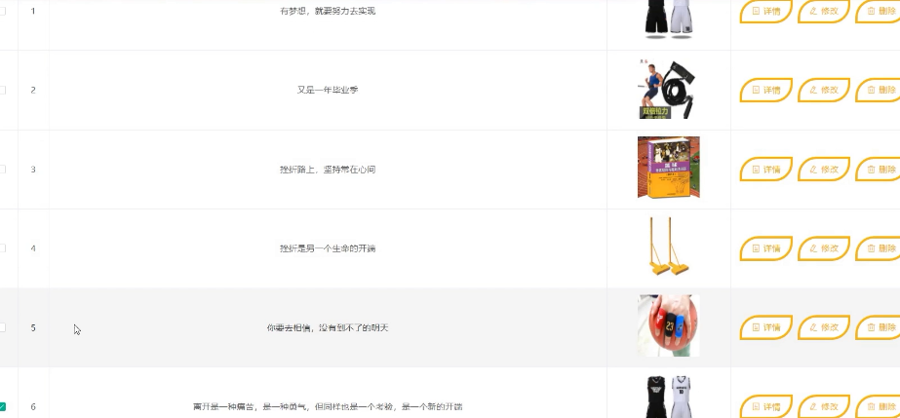
图4.4管理员查询场地资讯信息的实现界面

4.1.4场地类型管理功能的实现界面
场地类型信息为本系统的基本信息，管理员可以根据情况添加和删除、修改场地类型信息，在添加场地类型信息时需要填写标题。如果场地类型信息不再使用时可以删除场地类型。管理员查询场地类型信息的实现界面如下图4.5所示：
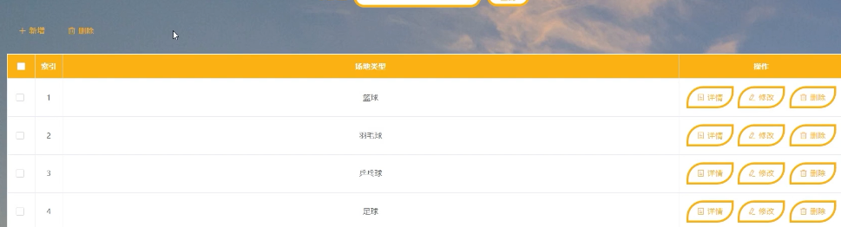
图4.5管理员查询场地类型信息的运行效果界面

4.1.5预约管理功能的实现界面
管理员可以对用户的预约进行审核和管理，可以看到预约时间和用户的联系信息，管理员预约管理功能的实现界面如下图4.6所示：
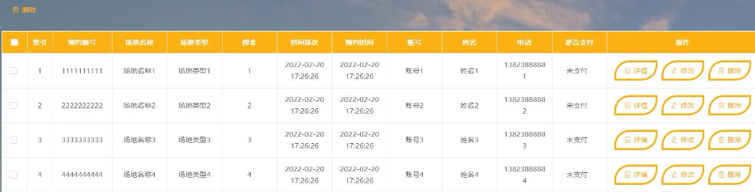
图4.6管理员管理预约信息的实现界面

4.1.6用户信息管理功能的实现界面
管理员可以对注册用户的信息进行审核，也可以删除不需要的用户信息。在用户信息管理功能里可以看到用户的联系信息。管理员浏览用户信息的实现界面如下图4.7所示：
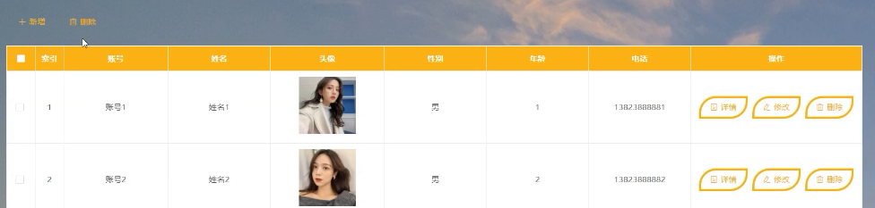
图4.7管理员浏览用户信息的实现效果界面

4.1.7场地信息管理功能的实现界面
管理员可以添加和管理场地信息。管理员添加场地信息的实现界面如下图4.8所示：
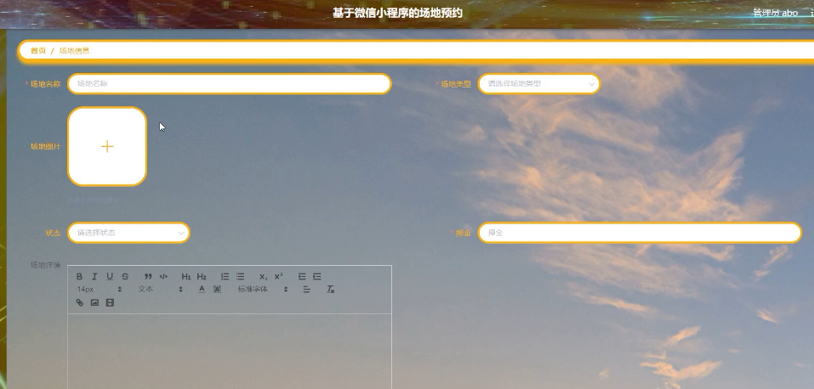
图4.8管理员添加场地信息的功能实现效果界面

4.1.8场地使用功能的实现界面
管理员可以管理用户的使用信息，可以查询用户的具体使用时间和费用的结算详情。场地使用功能的实现界面如下图4.9所示：
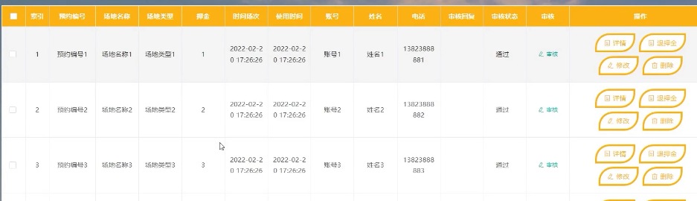
图4.9场地使用功能的实现界面

4.1.9取消申请管理功能的实现界面
此功能可以审核用户的取消申请信息，并可以退回用户的押金。实现界面如下图4.10所示：
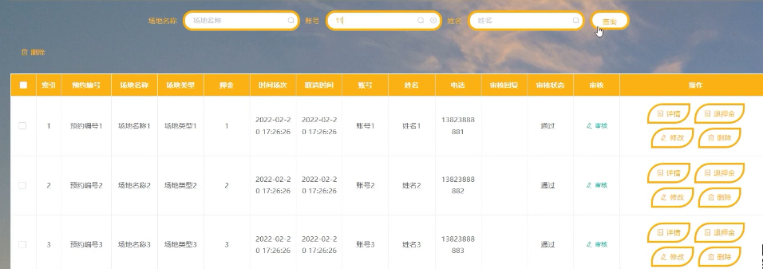
图4.10取消申请功能的实现界面

4.1.10退回押金功能的实现界面
此功能可以查询退回押金的详情，并可以进行修改和删除。实现界面如下图4.11所示：
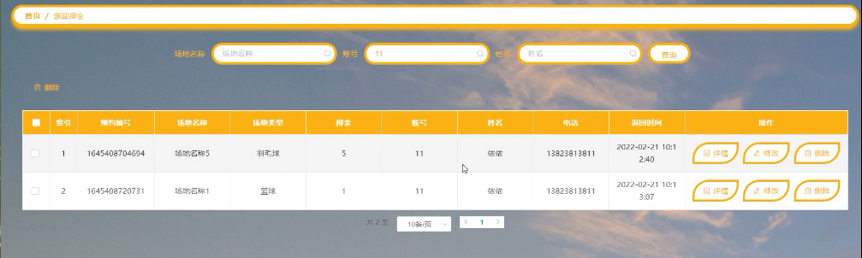
图4.11退回押金功能的实现界面

4.2用户权限的功能界面实现

4.2.1首页功能的实现界面
在首页里可以看到所有的功能和信息，包括场地信息、场地公告信息等，用户也可以根据场地的类型进行相关场地的搜索。系统首页的界面实现效果如下图4.12所示：
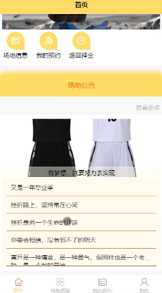
图4.12系统前台的功能界面实现效果

4.2.2场地信息展示界面的实现
用户登录后，可以在场地信息展示功能里查看场地信息。用户可以预约场地。场地信息的功能界面实现效果如下图4.13所示：
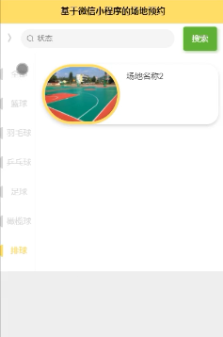
图4.13场地信息界面的运行效果界面

4.2.3预约功能界面实现
用户可以预约场地。预约功能的实现界面如下图4.14所示：
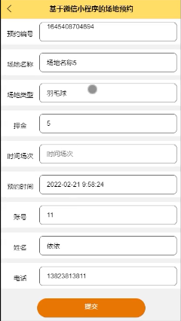
图4.14预约功能的实现界面

4.2.4费用支付功能的界面实现
用户在预约详情里可以使用场地和支付费用，实现界面如下图4.15所示：
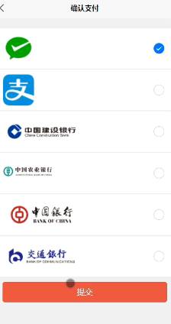
图4.15费用支付功能界面实现

4.2.5我的功能界面实现
用户在我的功能里可以管理预约信息、使用信息、收藏信息、取消申请信息、退回押金信息等。我的功能的实现界面如下图4.16所示：
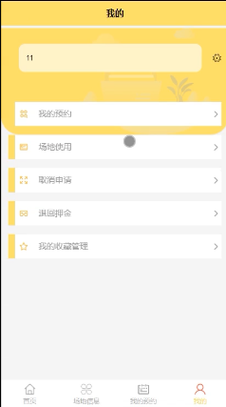
图4.16我的功能的实现界面

第5章 系统测试

5.1系统测试的目的
系统测试为系统开发的最后一步，也是非常重要的一步。系统测试可以保证系统的功能、运行、逻辑的正确性。系统测试的目的就是检验系统设计中的问题，发现问题、修改问题，使系统可以正确。保证使用用户的利益，为保证系统开发人员的工作不会白费。

5.2系统测试的重要性
现如今所有的系统开发到最后一步，都会经过系统测试。没有经过系统测试的系统不能进入市场使用。因为一旦系统出现错误，将会给用户带来不可估量的影响，特别是系统中涉及到预约功能的系统。一旦出错会造成用户资金的损失。现在很多专业性的编程公司都会非常看重系统测试，会专门安排测试人员，并且会安排多个人员一起测试。因为每个人都有自己的优缺点，会有很多的局限性，而且系统的开发人员不会参与到系统测试中。系统测试的重点是发现问题，不是证明系统的正确性，系统测试的工作相当于“找茬”，虽然系统开发人员非常不喜欢系统测试人员，但系统测试人员是不可缺少的一部分。

5.3系统测试的方法与选择
据多年系统测试的经验总结出系统的测试方法一般为两种。黑盒测试和白盒测试。黑盒测试是把系统看成一个黑色的盒子，不考虑其它问题，只针对系统的功能进行测试，测试的方法为站在用户角度去使用系统，按照用户的操作习惯去测试系统，检验系统功能方面的问题。白盒测试通常需要多人配合，主要针对的是系统的逻辑方面的问题，测试方法为先制定测试方案，然后根据方案测试外部接口、操作逻辑等，把测试过程和测试结果都记录下来，检验系统是否是按设计的逻辑进行运行。本系统虽然涉及到场地预约相关的完整的功能，但只是毕业设计工作量的系统，所以在系统测试中采用了黑盒测试的方法。本系统的开发与测试均为本人。

5.4系统测试的条件和环境
想要测试本系统需要安装微信开发者工具和Mysql软件的电脑一台，在电脑里也需要安装浏览器，本人电脑上安装的浏览器为360浏览器。本人的电脑安装的操作系统为windows10。

5.5测试实例
针对本系统的测试主要从系统登录功能，系统添加功能进行测试。在系统登录功能的测试中采用输入不同的用户名和密码进行测试。本系统对登录功能的测试数据如下表5.1所示：
表5.1系统登录功能的测试数据表
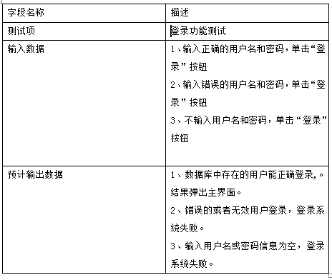
系统中有很多的功能都涉及到信息添加，比如场地信息添加、场地公告信息添加，用户信息添加、场地类型信息添加等，对于信息添加的功能采用输入不同的数据进行测试。本系统在信息添加功能的测试中测试的数据和结果如下表5.2所示：
表5.2信息添加功能的测试数据表
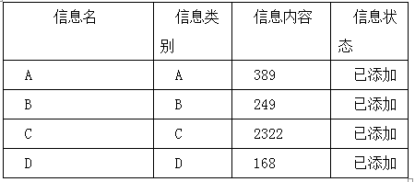
除了添加合法信息进行信息添加功能的测试以外，还采用输入信息和不输入信息的方法进行添加信息功能的测试。本系统中对信息添加功能其它数据的测试表如下表5.3所示：
表5.3对信息添加功能的其它数据测试表
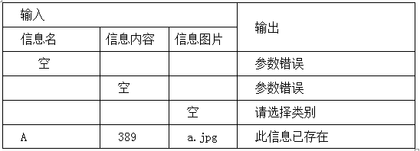

5.6测试总结
本系统通过测试发现，功能可以正确运行，操作逻辑也可以按照原计划的运行。本次测试中发现本人学习编程的漏洞，在测试中出错最多的地方为乱码问题和跳转问题。经过仔细检查和参考网上解决问题，问题最终都得到解决。通过本次测试，也完善了本人的知识。也认识到了系统测试的重要性和辛苦。

总 结
本次基于微信小程序的场地预约系统的设计可以实现场地的预约，为需要场地的用户提供平台，同时用户利用本系统可以了解场地信息和进行评价。管理员在系统中可以发布场地信息、场地公告信息。管理员可以管理预约信息和用户信息等，实现了场地的推广。本次设计的功能我认为已非常完整，可以满足预约场地的用户需求，在界面设计中，我也加入了多种元素，有图片、动画、文字、文本框等，在代码编写中也尽可能的做到了精短。本系统在数据库设计中也注意到了不同类型数据的字段、长度、属性、主外键等问题。综合总结出，本系统已达到要求，内容非常丰富。
通过设计本次设计，让我体会到程序员的辛苦，也让我明白“一份耕耘，一份收获”的真正含意。本次设计中遇到很多的问题，也反应了我学习的问题。本次设计让我学习到了很多课堂中学不到的知识，也锻炼了我自学的能力。在设计中我去网上大量的找相关资料和找学长学习编程知识，最终完成了设计。本次设计也让我认识到了自己的缺点，在学习中，一直以为自己学习的很好，设计一个系统非常简单不需要多动脑，现实中却给了我当头一棒。以后我会戒骄戒躁，努力学习。

参考文献
[1]鲁国琪,周鹏凯,卫嘉馨.Java编程语言在计算机软件开发应用中的探究[J].电脑编程技巧与维护,2020(12):5-7.
[2]徐宏昌.Java编程语言在计算机软件开发中的应用[J].电脑编程技巧与维护,2020(12):12-13+29.
[3]李伟.计算机网站建设的规划设计及其实现[J].电脑编程技巧与维护,2020(12):164-166.
[4]曹金静.“互联网+”背景下软件开发技术的应用研究[J].电子世界,2020(23):164-165.
[5]刘毅.Java高级编程课程思政案例教学初探[J].计算机时代,2020(12):85-87+90.
[6]齐敏菊.Java程序设计“互联网+”教学模式与方法探索[J].计算机时代,2020(12):66-69.
[7]李艳杰.Mysql数据库中数据参照完整性和一致性的设计与实现[J].信息技术与信息化,2020(11):102-104.
[8]王养廷,郭慧,任宏德.Java程序设计能力培养的探索与实践[J].工业和信息化教育,2020(11):89-92.
[9]郑文明,彭梦晶,李浩.智能化分时段预约系统的设计与实现[J].中国卫生信息管理杂志,2022,19(01):95-99.
[10]Petrova L E,Zatsepina E A,Chibirkina E A,Mamedova E E. Land management support for formation of specially protected natural reservations system[J]. IOP Conference Series: Earth and Environmental Science,2021,867(1):
[11]Chen Yinghao,Song Xiaopeng,Cheng Qixiu,An Qinhe,Zhang Yuan. A cordon-based reservation system for urban traffic management[J]. Physica A: Statistical Mechanics and its Applications,2021,582:
[12]李福顺.基于B/S实验室在线预约系统智能化研究[J].电子测试,2020(24):82-83.DOI:10.16520/j.cnki.1000-8519.2020.24.033.
[13]岳增霖,金浩轩,张伟豪,汤毅.基于Onenet及微信小程序的校园运动场地预约系统[J].电子产品世界,2019,26(12):55-59.
[14]张心雨. 基于php的文体中心场地预约系统设计与实现[D].南京大学,2017.
[15]刘美琪,李婉萍,孙方斌,付国强.基于Web的体育场馆预约系统[J].电子科技,2016,29(04):104-106+110.DOI:10.16180/j.cnki.issn1007-7820.2016.04.027.
[16]袁晓频,熊俊.工程训练中心实验预约系统的设计与实现[J].信息通信,2014(07):91-92.

致 谢
四年的时间如白马过隙一般转眼即逝。回想大学生活，同学之间的打闹，老师上课的严厉都将成为过去。此时，我站在大学生活最后的时间里，感慨万千。大学生活是美好的，不可复制的。在大学期间里，同学、室友多次对我帮助，在此我表示感谢。特别是我的班主任，一次次的为我操心，为我补课。本次设计也离不开班主任对我的帮助，帮我提出建议，修改方案，谢谢。同时也要感谢我的论文指导老师，告诉我写作的方法和论文的结构，还要感谢我的答辩老师，教我答辩技巧和答辩重点，才让我可以顺利通过答辩。最后，我要感谢学校提供机会培养我，教育我。现在我已掌握基本的知识可以去参加工作，在今后的工作中我会继续学习，为老师、学校增光，为社会做出贡献。

